# **1. Read a design**

# **A logo**

[The Brand Identity](https://the-brandidentity.com/project/chris-chapman-and-co-create-an-exciting-typographic-identity-for-the-institute-of-contemporary-arts)

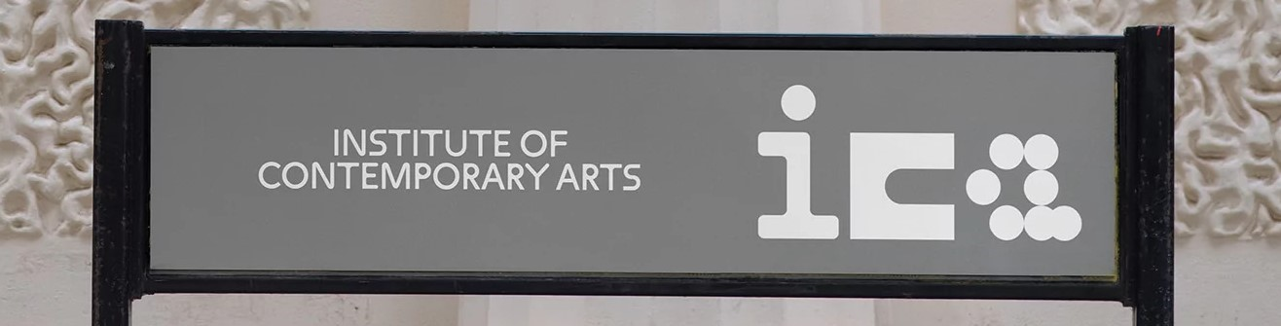

## **Description pure :**

*Décrivez uniquement ce que vous voyez, ne faites aucune hypothèse. Exemple => "Logo blanc sur fond rouge, police sans empattement, la première lettre de chaque mot est en majuscule...".*

Logo gris claire neutre sur fond gris foncée neutre composée d’un acronyme de Institute of contemporary arts, dont chacune des trois lettres est une typographie différents l’une de l’autre, Le i majuscule est une typographie à empâtement égyptiennes avec un arrondissement des coins ansi qu’un point pars dessus, Le C es un cube qu’on venue percé pour former l’encochent permettant de reconnaitre un c mais l’on peut ajouter qu’il s’aligne par avec l’un des rond du a et reprends le rayon du cercle. Et enfin le A minuscule est une typographie composée de cercle qui sont à distance éguale sauf pour celui a l’extrémité gauche se qui joue avec le principe de gestalt de proximité.

## **Interprétation:**

*Il s'agit ici de deviner et d'essayer d'imaginer l'intention qui se cache derrière le logo. Qu'avez-vous appris en observant ? Exemple => "Une couleur de fond vive pour attirer l'œil et une police blanche, comme un panneau Stop. Police rétro pour accentuer l'ancienneté de la marque"*

Mon interprétation de ce logo est que le graphisme à voulue traduire cette diversification des oeuvres d’art du musée mais ca montre aussi un changement de rythme comme pour montrée ce dynamisme du musée. Mais le A avec ce principe de gestalt montre qu’il a des oeuvre du meme groupe et d’autre nom.

Ce logo retranscrit bien la différence entre les formes d’arts pouvant se retrouver au sein d’un musée d’art contemporain car les 3 lettres bien qu’ écrites dans des fonts différents ont toutes un lien entre elles (boule). Deuxièmement les lettres étant toutes différentes mais rassemblées au même endroit peut aussi vouloir dire que le musée est un lieu inclusif et ouvert à tout public quelle que soit son histoire.

# **WebSite**

* Analysez 2 pages : la page d'accueil et une autre page de votre choix.  
    
   [ICA | ICA – Institute of Contemporary Arts](https://www.ica.art/) [ICA | Contact](https://www.ica.art/contact-us)
* Pensez-vous que c'est un bon ou un mauvais design ? Voyons-nous les informations importantes ? Est-ce agréable de naviguer dedans ?

**NB** : vous pouvez lire [cet article](https://www.artonicweb.com/learn/what-good-website-design-looks-like/) pour obtenir de l'aide. Si vous avez d'autres ressources, partagez-les.

J’ai trouvé que pour la navigation un design notament par cette navigation bar qui reste peux importe l’endroit du site ou l’on se trouve permetant une bon navigation. Pour ce qui es du contentue de chacune, j’ai l’ai trouvé trés mal exploitér pour les ordinateur puisqu’elle ne profite pas de tout la page mais uniquement du centre mais ce qui fait d’elle uniquement bonne sur téléphone. Un bon point concernant l’experience utilisateur est qu’on peut customisée certain partie du site (typo/grandeur des élements, l’interlignage, espace verticale) malgré le fait qu’elle limite la personisation sur la hauteur et nom sur la largeur.

Dans la page d’accueil cliquons sur une expo, ça nous emmène sur une autre page qui contient la même structure du haut de l’écran. Le titre se devient le titre de l'exposition sur laquelle on a cliqué, en dessous du titre on retrouve une image d’illustration à côté des dates de l’expo, des heures auxquelles elle sera accessible, le prix du ticket et des spécifications ainsi qu’un numéro de téléphone et un mail pour réserver des places.

En dessous de l’image, on retrouve une description de l’artiste et de l’exposition écrite, à côté de la description on retrouve les programmes d’autres événements.